**UNIVERSIDAD HISPANOAMERICANA**  
CURSO:

PROGRAMACIÓN II

TAREA

CORRECCIONERRORES

SUSTENTANTE:  
ARAMIS GAMBOA CORDERO

PROFESOR:

BENJAMIN CURLING ALEXANDER

IV CUATRIMESTRE, 2025

**Tarea: Corrección y Análisis de Código en C#**

**Indicaciones**

1. A continuación, se presentan tres códigos con errores.
2. Tu tarea es:
   * Revisar el código e identificar los errores (de sintaxis y/o lógica).
   * Corregir los errores para que el código funcione correctamente.
   * Explicar en una breve descripción qué hace cada código después de corregirlo.
3. Realiza esta tarea utilizando un entorno de desarrollo como Visual Studio para probar tus correcciones.

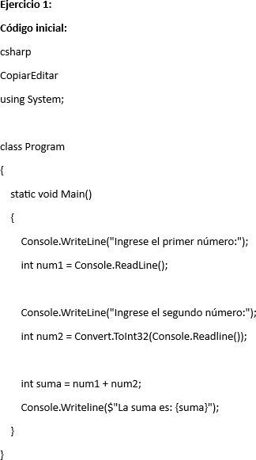

**El error es porque se está intentando asignar una variable tipo texto(string) a una variable tipo número(int)**

Código Corregido ejemplo 1

using System;

class Program

{

static void Main()

{

int num1, num2;

Console.WriteLine("Ingrese el primer número:");

while (!int.TryParse(Console.ReadLine(), out num1))

{

Console.WriteLine("Por favor, ingrese un número válido:");

}

Console.WriteLine("Ingrese el segundo número:");

while (!int.TryParse(Console.ReadLine(), out num2))

{

Console.WriteLine("Por favor, ingrese un número válido:");

}

int suma = num1 + num2;

Console.WriteLine($"La suma es: {suma}");

}

}

La función que tiene este código es la de **solicitar dos números enteros al usuario**, para así calcular la **suma entre ambos números**, y mostrar el resultado en la consola.

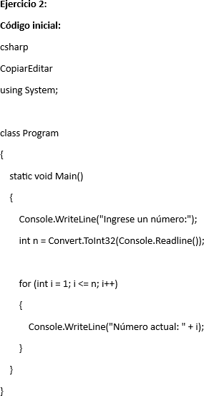

**El error ocurre porque el método Convert.ToInt32(string) intenta convertir una cadena (string) en un número entero (int). Sin embargo, si el usuario ingresa un valor que no puede convertirse a un número, el programa generará una excepción del tipo FormatException y se detendrá inesperadamente.**

Codigo corregido ejemplo 2

using System;

class Program

{

static void Main()

{

Console.WriteLine("Ingrese un número entero:");

int n;

while (!int.TryParse(Console.ReadLine(), out n))

{

Console.WriteLine("Por favor, ingrese un número válido:");

}

for (int i = 1; i <= n; i++)

{

Console.WriteLine("Número actual: " + i);

}

}

}

La función que tiene este código es la de solicitar al usuario que ingrese un número entero y después de validar la entrada, imprime los números desde 1 hasta el número ingresado, uno por línea, si el usuario ingresa un valor no válido, el programa pedirá que se ingrese un número válido hasta que lo reciba correctamente.

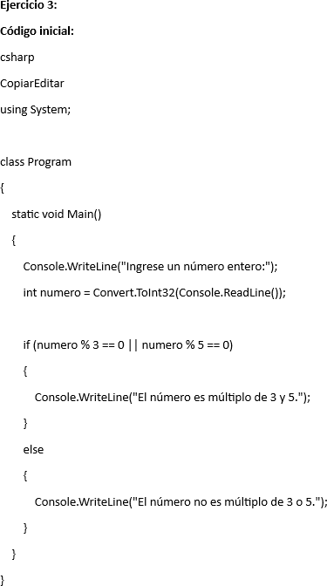

**Problema lógico: Este mensaje debería mostrarse solo si el número cumple con ambas condiciones (ser divisible entre 3 y 5). Esto no sucede con la condición actual.**

Código corregido ejemplo 3

using System;

class Program

{

static void Main()

{

Console.WriteLine("Ingrese un número entero:");

int numero;

while (!int.TryParse(Console.ReadLine(), out numero))

{

Console.WriteLine("Por favor, ingrese un número válido:");

}

if (numero % 3 == 0 && numero % 5 == 0)

{

Console.WriteLine("El número es múltiplo de 3 y 5.");

}

else if (numero % 3 == 0 || numero % 5 == 0)

{

Console.WriteLine("El número es múltiplo de 3 o de 5, pero no de ambos.");

}

else

{

Console.WriteLine("El número no es múltiplo de 3 ni de 5.");

}

}

}

La función que tiene este código es la de verificar si un número entero ingresado por el usuario es múltiplo de **3**, de **5**, de **ambos**, o de **ninguno**, y muestra el resultado correspondiente.

**Entrega**

1. **Corrección del Código**: Envía los tres códigos corregidos.
2. **Ponga los comentarios a la par de las líneas donde encontró el código.**
3. **Descripción**: Agrega una breve explicación de qué hace cada código corregido.
4. **Formato de Entrega**: Un archivo Word, PDF, o directamente en el repositorio de clase (si aplica).